|  |  |
| --- | --- |
|  | **REGIONE PIEMONTE PROVINCIA DI VERCELLI** **CITTA’ DI BORGOSESIA** **Comune gemellato con Roccaraso (AQ)** |

**AVVISO**

**Avviso pubblico di manifestazione di interesse per l’individuazione di operatori economici qualificati da invitare alla procedura negoziata ai sensi dell’art. 187 del D. Lgs 36/2023 per l’affidamento in regime di concessione del servizio di gestione del bar all’interno del Centro Sportivo Milanaccio in Borgosesia - Viale Varallo n. 159.**

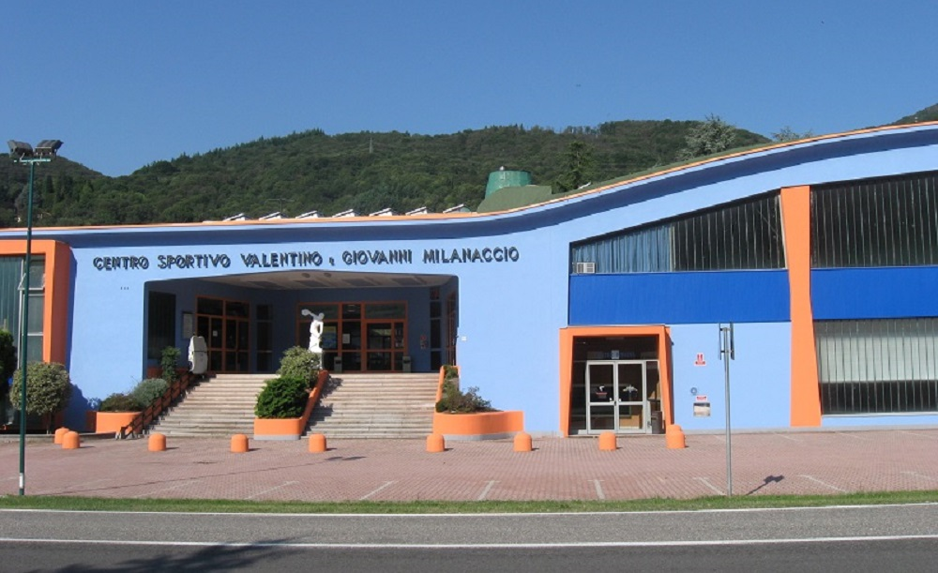

**Premessa**

Ai sensi dell'art. 187 del D. Lgs. 36/2023, con il presente avviso si intende individuare gli operatori economici interessati a partecipare alla successiva procedura negoziata finalizzata all'affidamento in concessione pluriennale del servizio di gestione di un esercizio commerciale (BAR) all’interno del Centro Sportivo Milanaccio, di Viale Varallo 159, Borgosesia, censito al Catasto Fabbricati del Comune di Borgosesia al foglio 605, mappale 1231, sub. 2 (qui di seguito “l’immobile”).

Il bando di riferimento nell’ambito del quale operare la selezione degli operatori economici è il bando “Servizi”, categoria “Servizio di gestione bar” - CPV “55410000-7, “Servizio di gestione bar” e bando “Servizi” disponibile sulla piattaforma telematica Traspare.

Si specifica che con il presente avviso non è indetta alcuna procedura di gara, ma trattasi semplicemente di un’indagine conoscitiva finalizzata all’individuazione di operatori economici da consultare. Le manifestazioni di interesse hanno l'unico scopo di comunicare al Comune la disponibilità di essere invitati a presentare l'offerta. Il presente avviso e la successiva ricezione delle manifestazioni d'interesse non sono in alcun modo vincolanti per il Comune e non costituiscono diritti o interessi legittimi a favore dei soggetti coinvolti. L'amministrazione si riserva di non procedere all'espletamento della procedura.

L'amministrazione si riserva altresì:

1. di procedere all'aggiudicazione anche in presenza di una sola offerta;
2. di non procedere ad alcuna aggiudicazione se nessuna offerta risultasse congrua; L’affidamento di cui sopra avverrà con l’applicazione del criterio dell'offerta economicamente più vantaggiosa.

# AMMINISTRAZIONE CONCEDENTE

L’Ente concedente è il referente al quale devono rivolgersi gli operatori economici interessati all’aggiudicazione della concessione di servizi.

**Ente Concedente:**

Comune di Borgosesia, P.za Martiri 1 CF 00210430021

sito istituzionale: <http://www.comune.borgosesia.vc.it/>

riferimenti telefonici 0163290111 (centralino)

pec: [protocollo.borgosesia@cert.ruparpiemonte.it](mailto:protocollo.borgosesia@cert.ruparpiemonte.it)

**Ufficio referente dell’Amministrazione aggiudicatrice**:

Ufficio Tributi e Patrimonio

riferimenti telefonici 0163290268

**Responsabile unico del Progetto (RUP) ai sensi art.15 del D. Lgs 36/2023:** Dott.ssa Imperadori Barbara

Riferimento telefonico: 0163290243

indirizzo mail: [tributi.borgosesia@ruparpiemonte.it](mailto:tributi.borgosesia@ruparpiemonte.it)

# OGGETTO DELLA CONCESSIONE, DURATA E OPZIONI

## **OGGETTO DELLA CONCESSIONE**

La presente procedura è finalizzata all’affidamento in concessione, per un periodo di anni 5 (cinque), del servizio di gestione del bar all’interno del Centro Sportivo Milanaccio in Borgosesia - Viale Varallo n. 159.

Le prestazioni oggetto della concessione sono dettagliatamente descritte nel Capitolato Speciale.

Nel senso di cui alle premesse, la presente concessione trae i suoi principali presupposti dalle specifiche tecniche e dalle clausole contrattuali contenute nei Criteri Ambientali Minimi (CAM) di cui al Decreto del Ministero dell’Ambiente e della Sicurezza Energetica 6 novembre 2023.

* 1. **DURATA DELLA CONCESSIONE**

La durata della concessione è di anni 5 (cinque) con decorrenza dal giorno della consegna del sito e dei locali ove verrà svolto il servizio. Al momento della consegna dei locali sarà predisposto apposito verbale, dal quale dovrà risultare l'elenco delle attrezzature e dei beni mobili esistenti, redatto in contraddittorio e sottoscritto tra le parti.

E’ previsto un periodo di prova di 3 mesi, entro il quale, a fronte di gravi mancanze da parte del concessionario, il Comune di Borgosesia potrà procedere alla revoca della concessione ed alla risoluzione del contratto, senza che nulla sia dovuto al concessionario.

* 1. **OPZIONI**

E’ prevista la seguente opzione contrattuale:

* opzione di proroga tecnica, per ulteriori 6 (sei) mesi, nelle more della conclusione di una nuova procedura di affidamento, ex articolo 120, comma 11 del Codice.

1. **VALORE DELLA CONCESSIONE**

Ai sensi dell’art. 179 comma 1 e dell’art. 14 comma 4 del D. Lgs 36/2023, il valore della concessione ha un importo complessivo, per tutta la durata della concessione, di € 444.266 oltre l’IVA, così come desumibile dal Piano Economico Finanziario (PEF) redatto dal Comune di Borgosesia. Detto valore, da ritenersi presunto e fissato ai soli fini della determinazione del valore della concessione, è stato stimato sulla base del fatturato annuo relativo alle annualità 2018 e 2019 dei precedenti gestori (senza tenere conto degli esercizi interessati dall’emergenza epidemiologica da Covid-19), attualizzato con rivalutazione monetaria ISTAT, non costituisce alcuna garanzia di corrispondenti introiti per l’affidatario, che assume interamente a proprio carico il rischio operativo inerente alla gestione del servizio, e non impegna in alcun modo l’Ente concedente.

|  |  |  |  |  |
| --- | --- | --- | --- | --- |
| n. | **Descrizione servizi** | **CPV** | **P (principale)**  **S (secondaria)** | **Valore massimo stimato della concessione** |
| 1 | Servizio di gestione di bar (attività di somministrazione di alimenti e bevande) | 55410000-7 Servizi di gestione bar | P | € 444.266,00 |
| Di cui oneri per la sicurezza da interferenze non soggetti a ribasso | | | | € 1.000,00 |
| **Importo complessivo (I.V.A. esclusa)** | | | | € 444.266,00 |
| **Durata della concessione (escluse opzioni contrattuali)** | | | | Anni 5 |
| **Luogo di svolgimento delle attività** | | | | Centro Sportivo Milanaccio - Viale Varallo n. 159, 13011 Borgosesia |

# CANONE DELLA CONCESSIONE

Per la gestione del servizio Bar il Concessionario deve corrispondere al Comune di Borgosesia, a decorrere dall’inizio della gestione e per ciascun anno della concessione:

1. Un canone di concessione annuo, al netto dell’IVA, delle imposte e contributi di legge, come individuato dal PEF. Tale canone di concessione sarà soggetto a revisione annuale, solo se in aumento e a decorrere dal secondo anno di concessione, sulla base della variazione dell’indice ISTAT dei prezzi al consumo delle famiglie di operai e di impiegati (indice F.O.I. calcolato al netto dei consumi di tabacchi).

Il canone annuo sarà ridotto del 100% per il primo anno in modo da agevolare l’operatore economico nell’avvio dell’attività oggetto di concessione.

Il versamento del canone dovrà essere effettuato in rate mensili da pagarsi entro 15 giorni dall'emissione della fattura da parte del Comune.

1. Una Royalty minima del 10,00%, applicata sui ricavi annui (al netto di IVA) superiori ad euro 90.000,00, derivanti dai servizi oggetto di concessione (i ricavi sono costituiti dalla sommatoria dei corrispettivi, ricevute e delle fatture emesse derivanti dal servizio). Il pagamento di tale percentuale, maggiorata dell’IVA, sarà effettuato con cadenza annuale posticipata, da pagarsi entro 20 giorni dall’emissione della fattura da parte del Concedente.
2. **SOGGETTI CHE POSSONO MANIFESTARE INTERESSE**

Possono presentare la manifestazione di interesse i soggetti di cui all’art. 65 del D. Lgs. n. 36/2023 che siano in possesso dei requisiti di partecipazione di ordine generale di cui agli artt. 94 e 95 del D. Lgs. n. 36/2023 e degli ulteriori requisiti di seguito indicati. In particolare, possono richiedere di essere invitati e possono eventualmente presentare offerta tutti gli operatori economici, nessuno escluso, che operano nel settore merceologico di riferimento ed essere in possesso dei seguenti requisiti:

1. possesso dei requisiti di ordine generale ai sensi dell'art. 94 e 95 del D.Lgs. 36/2023 e ai sensi dell’art. 53 del D.Lgs. 165/2001;
2. insussistenza a proprio carico di cause di decadenza, di sospensione o di divieto previste all'art. 67 del D. Lgs. n. 159/2011.
3. polizza RC professionale;
4. accettare, senza condizione o riserva alcuna, tutte le norme e disposizioni contenute nella documentazione di gara;
5. non trovarsi in stato di fallimento, di liquidazione coatta, di concordato preventivo o nei riguardi dei quali sia in corso un procedimento per la dichiarazione di una di tali situazioni;
6. Iscrizione nel Registro delle Imprese oppure nell’Albo delle Imprese artigiane per attività pertinenti con quelle oggetto della presente procedura di gara. Per l’operatore economico di altro Stato membro, non residente in Italia: iscrizione in uno dei registri professionali o commerciali degli altri Stati membri di cui all’allegato II.11 del Codice.
7. esperienza maturata dal concorrente nell’ambito dell’attività oggetto di concessione, sia in proprio che nell’ambito di servizi presso committenti pubblici o privati, all’interno di impianti sportivi.
8. **MODALITA’ DI PRESENTAZIONE DELLA MANIFESTAZIONE DI INTERESSE**

I soggetti interessati ed in possesso dei requisiti di cui sopra possono presentare la propria domanda utilizzando l’allegato al presente Avviso, da far pervenire entro il termine perentorio delle ore XX del giorno XX Agosto 2025, attraverso il portale del Comune di Borgosesia raggiungibile al sito: https://borgosesia.traspare.com, effettuando le operazioni guidate dal sito citato necessarie per la mera registrazione, come da tutorial reperibile al seguente indirizzo web <https://www.youtube.com/watch?v=GVQ61Mwx_Rc&feature=youtu.be>.

Una volta registrati i soggetti interessati, potranno iscriversi all’Albo ovvero anche procedere direttamente ad aderire alla manifestazione di interesse in quanto avranno diverse icone attive tra cui quella “Gare”, coma da immagine che segue:



al cui centro apparirà il tasto “ACCEDI” da selezionare.

Entrati, quindi, nella pagina relativa alle gare, vedasi l’immagine che segue,



si dovrà selezionare, all’interno delle opzioni possibili in alto a destra l’ icona recante la seguente dicitura: “Manifestazioni di interesse” (vedi immagine che segue) .

Selezionata quest’ultima, apparirà una tabella riepilogativa e a destra della stessa si dovrà selezionare l’icona a forma di occhio  con un sottotitolo denominato “dettagli”. A questo punto si aprirà un’ulteriore schermata con il riepilogo dei dati relativi alla Manifestazione di interesse, gli eventuali documenti da scaricare, e un’ulteriore icona a forma di aeroplano di carta di colore verde recante la seguente dicitura “Invio Manifestazione di interesse” in alto a destra .

Selezionata tale icona, il portale consentirà il caricamento del file firmato digitalmente consistente nel modulo predisposto dalla stazione appaltante per esprimere la propria manifestazione di interesse. A questo punto sarà necessario seguire la procedura guidata dal sito internet per poter caricare la documentazione relativa alla manifestazione di interesse da inviarsi sempre firmata in formato digitale .p7m .

Per eventuali ulteriori informazioni si rinvia al manuale caricato sul portale nella sezione dedicata a tale manifestazione di interesse relativo alle procedure negoziate rilasciato dal Fornitore della Piattaforma L & G Solution S.r.l. denominato “MO - Negoziata PPB - Senza Marca.pdf”, con particolare riferimento alle indicazioni presenti a pagina 3, art. 4, fase 1 denominato “Creazione degli archivi informatici e firma digitale” e relativo al solo caricamento della documentazione amministrativa, trattandosi di indagine di mercato ai fini dell’individuazione degli operatori economici da invitare, precisando che, sulla domanda di partecipazione e la relativa documentazione dovrà essere apposta la firma digitale entro il termine di scadenza previsto dalla Richiesta di Manifestazione di interesse, pena l’esclusione dalla procedura stessa.

**Le domande pervenute oltre il suddetto termine non saranno ammesse.**

Alla manifestazione di interesse non dovrà essere allegata alcuna offerta economica, pena la non ammissione alla successiva procedura negoziata, pena l’esclusione dalle fasi successive della presente procedura.

L’invito alla successiva procedura negoziata sarà rivolto a tutti gli operatori economici che hanno aderito al presente Avviso conformemente alle condizioni ed ai termini nello stesso prescritti e purché in possesso dei requisiti richiesti.

L’ammissione o meno alla successiva procedura negoziata sarà singolarmente comunicata agli operatori economici istanti presso i punti di contatto da essi indicati nella richiesta di invito con la specificazione della causa della eventuale non ammissione e comunque sempre e solo attraverso la piattaforma informatica del Comune di Borgosesia.

L’invito per la eventuale procedura negoziata sarà rivolto ai soggetti individuati secondo le modalità di cui sopra ed inviato presso i punti di contatto da essi indicati nella istanza e sempre e comunque solo attraverso le procedure previste dalla piattaforma informatica https://borgosesia.traspare.com.

Il presente Avviso, finalizzato ad una ricerca di mercato, non costituisce proposta contrattuale e non vincola in alcun modo il Comune di Borgosesia, che sarà libero di avviare altre procedure e riservandosi di interrompere in qualsiasi momento, per ragioni di propria esclusiva competenza, il procedimento avviato, senza che i soggetti richiedenti possano vantare alcuna pretesa.

Per quanto non esplicitato nel presente avviso si fa espresso rinvio al Manuale Operativo caricato sul portale citato.

1. **TRATTAMENTO DEI DATI PERSONALI**

Il trattamento dei dati personali forniti è disciplinato dal Regolamento Europeo 2016/679, relativo alla protezione delle persone fisiche con riguardo al trattamento dei dati personali, nonché alla libera circolazione di tali dati e che abroga la direttiva 95/46/CE (di seguito GDPR), e dal D.Lgs. n. 196/2003 (Codice Privacy), così come modificato dal D.Lgs. 101/2018, esclusivamente nell’ambito della presente procedura.

Ciascun concorrente autorizza, ai sensi del Regolamento (UE) 2016/679, il Comune di Borgosesia ad inserire e conservare in archivio elettronico e/o cartaceo i dati personali conferiti per lo svolgimento della procedura di evidenza pubblica, l’affidamento e l’eventuale stipula ed esecuzione del contratto, essendo a conoscenza che:

• i dati verranno trattati dal Comune di Borgosesia per lo svolgimento delle proprie funzioni istituzionali;

• i dati saranno conservati per tutto il tempo necessario all’affidamento e, in caso di aggiudicazione, fino al momento in cui acquisterà carattere definitivo il certificato di verifica di conformità / certificato di regolare esecuzione o, in caso di contenzioso, fino alla esecuzione del provvedimento definitivo dell’autorità giurisdizionale;

• il conferimento dei dati è obbligatorio e necessario all’affidamento, eventuale stipula ed esecuzione del contratto;

• in relazione alle finalità di cui sopra, il trattamento dei dati personali avverrà con modalità informatiche e manuali, in modo da garantire la riservatezza e la sicurezza degli stessi;

• potranno venire a conoscenza dei dati personali, i dipendenti e/o i collaboratori, anche esterni, del titolare e i soggetti che forniscono servizi strumentali alle finalità di cui sopra (come ad esempio, servizi tecnici); i dati personali potranno essere comunicati ad altri soggetti pubblici e/o privati unicamente in forza di una disposizione di legge o di regolamento che lo preveda ovvero di provvedimento dell’autorità giudiziaria;

• all’interessato sono riconosciuti i diritti di cui al capo III del Regolamento (UE) 2016/679 in materia di dati personali;

• il Titolare del trattamento è il Comune di Borgosesia;

• il Responsabile del trattamento dei dati è la Dott.ssa Barbara IMPERADORI;

• Il Responsabile della protezione dei dati (DPO) è il Dott. Enrico CAPIRONE, il cui indirizzo di posta

elettronica è dpo@isimply.it.;

Il Responsabile del Servizio V

Dott.ssa Barbara IMPERADORI